Černovír studánka
Když půjdete po proudu řeky Moravice od Žimrovického splavu k výraznému meandru zvanému Zátočina, dostanete se na místo se zcela výjimečnou atmosférou, odkud na druhém břehu řeky spatříte již třetí zrekonstruovanou studánkou v našem okolí. Je zajímavým místem, plného klidu, obklopeného přírodou, a dílem skvělé party lidí. Oproti jiným studánkám v okolí nemá žádnou pohnutou historii.
Studánka byla obnovena v roce 2017 za pomoci početné skupiny hradeckých příznivců a členů Matice Slezské.
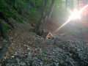
Nejlepší přístup přímo ke studánce je 30 m pěšinou po pravém břehu řeky, která začíná za altánem u mostu (cyklostezky) přes Moravici pod Žimrovickým splavem.

Jedlová studánka a Buková studánka se nacházejí na Bukovém chodníku.

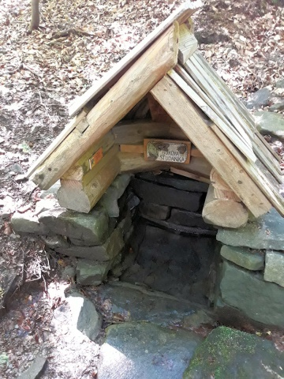
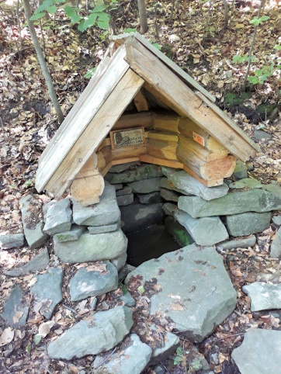

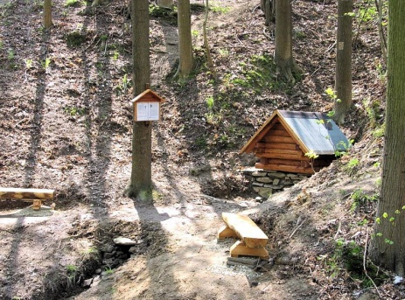
Svatá studně
Pověst o ní znáte již bezpečně. Společně jsme ji navštívili a hledali zlatý poklad.

K místu se váže více pověstí vztahujících se k období třicetileté války (1618-1648). Jedna z nich vypráví, že zde hradecký farář František Světlík zakopal v nejistých válečných dobách zlaté církevní relikvie z hradeckého kostela, aby je tak uchránil před ukradením cizáckými vojsky Švédů a Dánů. Když nebezpečí pominulo a hlomoz válečných zbraní v Evropě nahradil mír, byly kostelní relikvie vykopány a navráceny bez úhony do kostela sv. Petra a Pavla. Na místě uschování však v té době vytryskl ze skály do té doby neznámý a silný pramen a místo je od těch dob nazýváno „Svatou studnou“. Zásluhou místního odboru Matice slezské byla studánka s přilehlým okolím opravena v roce 2011.

Horní dvůr

Tato studně sloužila jako napajedlo ovcí, které zde byly chovány. Ještě dnes, když si koupíte funkční prádlo s příměsí vlny merino, znamená to kvalitu, která v zimě hřeje a v létě chladí!
Proto je také jednou z nejstarších zmínek o dvoře Hanuša zápis v hradecké matrice narození z roku 1722. Dvůr byl tedy pravděpodobně založen někdy na počátku 18. století a zanikl někdy v druhé polovině 19. století. Prudkého rozvoje se zdejší hospodářství dočkalo po zakoupení panství Janem Karlem Lichnovským v roce 1778. Lichnovští na svých panstvích zdokonalili chov ovcí. Výrazných úspěchů dosáhli importem španělského plemene merino, které ve zdejším chovu dosáhlo díky vědecky řízenému šlechtění a příznivým klimatickým podmínkám mimořádné kvality vlny. Brzy se tento slezský typ merina z chovu knížete Lichnovského stal uznávaným pojmem mezi chovateli ovcí doslova po celém světě.
